**TRƯỜNG ĐẠI HỌC BÌNH DƯƠNG**

**PHÂN HIỆU TRƯỜNG ĐẠI HỌC BÌNH DƯƠNG**

**TẠI CÀ MAU**





**ĐỒ ÁN KẾT THÚC MÔN PHÁT TRIỂN ỨNG DỤNG WEB**

***ĐỀ TÀI:***

**WEB BÁN THIẾT BỊ DI ĐỘNG VÀ PHỤ KIỆN**

**GVHD: Võ Tiến An**

**SVTH:**

**1. Cao Quốc Thịnh**

**Mssv: 170201004**

**2. Ngô Hoàng Nam**

**Mssv: 170501011**

**3. Huỳnh Hoàng Dững**

**Mssv: 170501002**

**Lớp: 20TH0101**

**Khoa: Công nghệ thông tin**

***Cà Mau, Tháng 12 Năm 2020***

# LỜI NÓI ĐẦU

Ngày nay công nghệ thông tin đã có những bước phát triển mạnh mẽ theo cả chiều rộng và chiều sâu. Máy tính điện tử không còn là một thứ phương tiện quý hiếm mà đang ngày càng trở thành một công cụ làm việc và giải trí thông dụng của con người không chỉ ở công sở mà ngay cả trong gia đình.

Đứng trước vai trò của thông tin hoạt động canh tranh gay gắt, các tổ chức và các doanh nghiệp đều tìm mọi biện pháp để xây dựng và hoàn thiện hệ thống thông tin của mình nhằm tin học hóa các hoạt động tác vụ của đơn vị.

Hiện nay các công ty tin học hàng đầu thế giới không ngừng đầu tư và cải thiện các giải pháp cũng như các sản phẩm nhằm cho phép tiến hành thương mại hóa trên internet. Thông qua các sản phẩm và công nghệ này, chúng ta dễ nhận ra tầm quam trọng và tín tất yếu của thương mại điện tử. Với những thao tác đơn giản trên máy có nối mạng internet bạn sẽ có trong tay những gì mà mình cần mà không phải mất nhiều thời gian. Bạn chỉ cần vào trang các dịch vụ thương mại điện tử, làm theo hướng dẫn và click vào những gì bạn cần. Các nhà dịch vụ sẽ mang đến tận nhà cho bạn.

Ở Việt Nam có rất nhiều doanh nghiệp đang tiến hành thương mại hoá trên internet nhưng do những khó khăn về cơ sỡ hạ tầng như viễn thông chưa phát triển mạnh, các dịch vụ thanh toán điện tử qua ngân hàng chưa phổ biến nên chỉ dừng lại ở mức giới thiệu sản phẩm và tiếp cận đơn hàng thông qua web.

Để tiếp cận và đóng góp đẩy mạnh sự phổ biến của thương mại điện tử ở Việt Nam, em đã tìm hiểu và cài đặt “Website bán thiết bị di động và phụ kiện”.

Với sự hướng dẫn tận tình của thầy: Võ Tiến An em đã hoàn thành bài báo cáo. Tuy đã cố gắng hết sức tìm hiểu và cài đặt hệ thống nhưng chắc chắn không tránh khỏi được những thiếu sót. Em rất mong được sự thông cảm và góp ý của thầy .

**Chúng em xin chân thành cảm ơn !**

**MỤC LỤC**

LỜI NÓI ĐẦU 2

NHẬN XÉT CỦA GIÁO VIÊN 5

CHƯƠNG 1: KHÁI QUÁT ĐỀ TÀI 6

1. Mục đích chọn đề tài: 6

2. Những hạn chế: 6

3. Mục đích đề tài: 7

4. Đối tượng sử dụng: 7

5. Công nghệ sử dụng (Wordpress): 7

CHƯƠNG 2: CÁC THÀNH PHẦN VÀ CHỨC NĂNG 9

1. Các Plugin: 9

1.1 Tidio Chat: 9

1.2 Woocommerce: 9

1.3 TI WooCommerce Wishlist: 10

1.4 Elementor: 11

1.5 Custom Sidebars: 12

1.6 Mailchimp cho WooCommerce: 12

2. Các kỹ thuật sử dụng trong Web: 13

2.1: Phân quyền người dùng: 13

2.2 Kỹ thuật Cache dữ liệu(HTML Caching): 14

2.3 Các kỹ thuật đảm bảo an ninh: 14

CHƯƠNG 3: NỘI DUNG BÁO CÁO 15

1. Sơ đồ phân cấp chức năng: 15

2. Giao diện web: 15

2.1. Trang chủ 15

2.2.Giao diện đăng nhập: 19

2.3.Giao diện giỏ hàng: 20

2.4.Giao diện đặt hàng : 22

2.5 Giao diện đơn hàng: 23

CHƯƠNG 4: TỔNG KẾT 26

1. Kết quả đạt được: 26

2. Những phần chưa đạt được: 26

3. Bảng phân công công việc: 26

# NHẬN XÉT CỦA GIÁO VIÊN

# CHƯƠNG 1: KHÁI QUÁT ĐỀ TÀI

# 1. Mục đích chọn đề tài:

Hiện nay, với sự phát triển ngày càng nhanh của nền kinh tế, cũng với những tiến bộ của công nghệ. Các sản phẩm công nghệ số đang ngày càng phát triển và đổi mới nhằm đa dạng hơn để tiếp cận đến nhu cầu người tiêu dùng.

Mức sống của người dân đang ngày càng được cải thiện, nên nhu cầu mua sắm hàng hóa, trong đó có các sản phẩm công nghệ số cũng tăng cao. Những sản phẩm phổ biến như điện thoại, laptop,... đang được người tiêu dùng ưu chuộng bởi những tính năng ưu việt mà nó mang lại.

Nắm được tâm lý khách hàng, hàng loạt các siêu thị điện máy, các đại lý kinh doanh sản phẩm của các hãng sản xuất được mở ra và kinh doanh khá ổn định. Tuy nhiên, đẻ mua được sản phẩm cho mình, người tiêu dùng phải đến tận cửa hàng để chọn lựa, mua sản phẩm điều này gây bất tiện trong một số trường hợp, để tìm kiếm được sản phẩm vừa ý, khách hàng phải di chuyển qua nhiều cửa hàng, gây nên nhiều bất lợi...về mặt cửa hàng, để việc kinh doanh tốt hơn, phải tốn chi phí cho việc marketing, quảng cáo, chi phí mặt bằng, dẫn đến giảm lợi nhuận. Với sự phát triển mạnh mẽ của Internet, việc xây dựng một website nhằm giúp việc đưa thông tin của các sản phẩm của cửa hàng lên internet và hỗ trợ việc mua hàng thông qua mạng Internet là một việc làm cẩn thiết.

Với website bán hàng qua mạng, người tiêu dùng có thể ở tại nhà sử dụng internet để tìm hiểu thông tin của sản phẩm mà mình muốn, nếu vừa ý họ cũng có thể đặt hàng với sự hỗ trợ của website, mà không cần phải đến cửa hàng. Về phía cửa hàng, chi phí cho việc thuê mặt bằng, quảng cáo cho sản phẩm được giảm đi nhiều, do đó lợi nhuận cũng được tăng lên. Rất nhiều doanh nghiệp kinh doanh các loại sản phẩm nội dung số cũng đã nắm bắt được nhiều sự tiện lợi của việc giao dịch qua mạng, và đã quan tâm triển khai hệ thống bán hàng cho riêng mình. Nhờ đó giúp khách hàng tiện lợi hơn rất nhiều.

Với những ưu điểm to lớn như vậy, việc xây dựng và nâng cấp các website bán hàng nói chung và sản phẩm nội dung số nói riêng, có thể trở thành xu hướng trong tương lai.

# *2. Những hạn chế:*

Do thời gian có hạn và do khả năng còn hạn chế cùng với kinh nghiệm làm đồ án chưa có nhiều nên em đã gặp rất nhiều khó khăn và chắc chắn sẽ có rất nhiều những thiếu sót. Em rất mong được thầy và các bạn cùng góp ý cho em để hoàn thành tốt hơn đề tài của mình.

# *3. Mục đích đề tài:*

- Xây dựng được website bán phụ kiện và thiết bị di động với giao điện đẹp nhằm thu hút khách hàng và quản bá được sản phẩm.

- Cập nhật thông tin thiết bị để khách hàng có thể dễ dàng lựa chọn thiết bị.

- Giúp khách hàng có thể tìm kiếm sản phẩm phù hợp với nhu cầu của mình một cách nhanh chóng.

- Thường xuyên upload giá cả cạnh tranh, các mã giảm giá giúp thu hút khách hàng.

- Web có chức năng thanh toán nhanh gọn, khách hàng có thể xem tiến trình của hoá đơn.

# *4. Đối tượng sử dụng:*

**Có 2 đối tượng sử dụng:**

**- Khách hàng:**

+ Qua website khách hàng có thể tham khảo thông tin thiết bị phù hợp với nhu cầu của mình.

+ Khách hàng sau khi lựa chọn thiết bị phù với với mình thì có thể tiến hành thanh toán qua Website

**- Nhà quản trị:** Nhà quản trị có toàn quyền sử dụng và cập nhật sản phẩm,giá cả, quản lý khách hàng, đảm bảo tính an toàn cho Website

# *5. Công nghệ sử dụng (Wordpress):*

WordPress là một phần mềm nguồn mở (Open Source Software) được viết bằng ngôn ngữ lập trình website PHP và sử dụng hệ quản trị cơ sở dữ liệu MySQL; cũng là bộ đôi ngôn ngữ lập trình website thông dụng nhất hiện tại.

WordPress là một mã nguồn mở bằng ngôn ngữ PHP để hỗ trợ tạo blog cá nhân, và nó được rất nhiều người sử dụng ủng hộ về tính dễ sử dụng, nhiều tính năng hữu ích.



**\* Những lý do sử dụng Wordpress:**

**- Dễ sử dụng:**

WordPress được phát triển nhằm phục vụ đối tượng người dùng phổ thông, không có nhiều kiến thức về lập trình website nâng cao. Các thao tác trong WordPress rất đơn giản, giao diện quản trị trực quan giúp bạn có thể nắm rõ cơ cấu quản lý một website WordPress trong thời gian ngắn. Về cách cài đặt lại càng dễ hơn, bạn có thể tự cài đặt một website WordPress trên host (máy chủ) riêng của mình và tự vận hành nó sau vài cú click.

**- Cộng đồng hỗ trợ đông đảo**

Là một mã nguồn CMS mở phổ biến nhất thế giới, điều này cũng có nghĩa là bạn sẽ được cộng đồng người sử dụng WordPress hỗ trợ bạn các khó khăn gặp phải trong quá trình sử dụng. Nếu bạn có khả năng tiếng Anh tốt, bạn có thể dễ dàng tìm câu trả lời cho vấn đề bạn đang gặp phải trên Google chỉ với vài từ khóa tìm kiếm.

**- Nhiều gói giao diện có sẵn**

Tuy WordPress rất dễ sử dụng, nhưng việc tự tay thiết kế một giao diện website cho mình dựa trên WordPress không hề đơn giản và vẫn cần một kiến thức chuyên môn nhất định. Tuy nhiên bạn không cần qua lo lắng về điều này, bởi vì hệ thống giao diện (bao gồm trả phí lẫn miễn phí) dành cho WordPress cực kỳ phong phú và bạn có thể sử dụng chỉ với vài cú click.

**- Nhiều plugin hỗ trợ**

Plugin mở rộng nghĩa là một thành phần cài đặt thêm vào WordPress để giúp nó có thêm nhiều tính năng cần thiết, ví dụ bạn cần tính năng làm trang bán hàng cho WordPress thì cài thêm plugin WooCommerce chẳng hạn. Với lợi thế là người sử dụng đông đảo, nên thư viện plugin của WordPress cũng cực kỳ phong phú lẫn trả phí và miễn phí, hầu hết các tính năng thông dụng bạn đều có thẻ tìm thấy thông qua plugin.

**- Dễ phát triển cho lập trình viên**

Nếu bạn là một người có am hiểu về việc làm website như thành thạo HTML, CSS, PHP thì có thể dễ dàng mở rộng website WordPress của bạn ra với rất nhiều tính năng vô cùng có ích. Cách phát triển cũng rất đơn giản vì WordPress là một mã nguồn mở nên bạn có thể dễ dàng hiểu được cách hoạt động của nó và phát triển thêm các tính năng.

**- Hỗ trợ nhiều ngôn ngữ**

Mã nguồn WordPress hiện tại có rất nhiều gói ngôn ngữ đi kèm, bao gồm tiếng Việt. Mặc dù trong mỗi giao diện hay plugin đều có ngôn ngữ riêng nhưng bạn có thể dễ dàng tự dịch lại nó với các phần mềm hỗ trợ.

**- Có thể làm nhiều loại website**

Dùng WordPress không có nghĩa là bạn chỉ có thể làm blog cá nhân, mà bạn có thể biến website mình thành một trang bán hàng, một website giới thiệu công ty, một tờ tạp chí online bằng việc sử dụng kết hợp các theme và plugin với nhau

# CHƯƠNG 2: CÁC THÀNH PHẦN VÀ CHỨC NĂNG

# 1. Các Plugin:

# 1.1 Tidio Chat:

**\* Chức năng:**

Các cuộc trò chuyện được xử lý từ Tidio Chat tab, được truy cập từ bảng điều khiển WordPress của bạn. Bạn cũng có thể quản lý các cuộc trò chuyện bằng cách cài đặt các ứng dụng dành riêng cho desktop, iOS va Android.

**Bên cạnh đó, Tidio còn có các tính năng liên quan khác là:**

* Chức năng Chatbot. Nếu bạn không thể trò chuyện vì bất cứ lý do gì, tin nhắn offline sẽ được gửi thẳng vào hộp thư của bạn.
* Phương pháp tiếp cận Omnichannel (có thể quản lý email và phản hồi Facebook Messenger từ cùng một giao diện).
* Tùy chọn gửi email cho khách hàng sau khi họ rời khỏi cuộc trò chuyện.
* Phân tích khách truy cập/ trò chuyện.

# 1.2 Woocommerce:

- WooCommerce: là một plugin mã nguồn mở trên WordPress hỗ trợ thiết kế website thương mại điện tử hay web bán hàng. Tác vụ của nó là biến website trở thành một trang thương mại điện tử nhanh chóng, hiệu quả. WooCommerce có toàn bộ các chức năng mà một web bán hàng cần có như: giỏ đơn hàng, số lượng hàng hóa, thanh toán, khuyến mãi, đăng ký khách hàng,...

**\* Chức năng:**

**- WooCommerce cung cấp rất nhiều tính năng hữu ích như:**

* Tạo danh sách để người dùng tùy ý nhập và tra cứu thông tin sản phẩm (ví dụ như: mã, tên, số lượng, đơn gián,..).
* Tính toán được tổng chi phí đơn hàng của người mua một cách nhanh chóng, chính xác.
* Hỗ trợ các hình thức thanh toán trực tiếp và online thông dụng như: PayPal, Credit Card, COD, Cash.
* Hỗ trợ tính thuế VAT hoặc thuế doanh nghiệp.
* Cung cấp template mẫu, hỗ trợ xây dựng giao diện hiển thị cho doanh nghiệp.
* Xác nhận trạng thái đơn hàng, giúp người bán biết được món hàng của mình đang ở giai đoạn nào (đã xác nhận đơn, đang giao hàng, đã giao thành công hay yêu cầu trả lại hàng,…).

**\* Cài đặt Woocommerce:**

**Bước 1:** Truy cập vào giao diện WordPress admin bằng username và password của mình theo đường link có dạng: http://tên-miền-của-bạn/wp-admin.

**Bước 2:** Click chọn mục Plugins (gói mở rộng) ở thanh menu bên trái màn hình, sau đó nhấn nút Add new.

**Bước 3:** Gõ từ khóa WooCommerce trên thanh công cụ tìm kiếm.

**Bước 4:** Hệ thống trả về kết quả, chọn Plugin WooCommerce và nhấn nút Install Now để cài đặt. Khi cài đặt kết thúc, nhấn Active.

**Bước 5:** Sau khi hoàn tất, bạn sẽ nhận được thông báo chào mừng tới WooCommerce. Hãy nhấn nút Let’s Go để tích hợp Plugin vào website.

**Bước 6:** Hệ thống lần lượt hiển thị các mục cơ bản bạn phải hoàn thành trước khi sử dụng WooCommerce:

* Cài đặt trang: Tại đây, WooCommerce thông báo rằng sẽ tạo trang chính (shop, cart, checkout và my account). Bạn chỉ cần xem qua và nhấn vào nút Continue.
* Vị trí cửa hàng: Ở mục này, người dùng cần cài đặt thông tin về vị trí của cửa hàng, loại tiền tệ, đơn vị được sử dụng cho trọng lượng và chiều dài sản phẩm,… Sau khi hoàn tất, nhấn Continue.
* Shipping & Tax: Mục này cho phép bạn cấu hình việc giao hàng và thuế. Khi hoàn tất, nhấn Continue.
* Thanh toán: Bạn có thể lựa chọn phương thức thanh toán cho đơn hàng ở mục này. Nhấn Continue sau khi thiết lập xong.

**Bước 7:** Khi đã hoàn thành tất cả hạng mục trên, hãy nhấn Create your first product để bắt đầu sử dụng WooCommerce.

# 1.3 TI WooCommerce Wishlist:

- Là một công cụ đơn giản nhưng mạnh mẽ có thể giúp bạn chuyển đổi khách truy cập trang web của mình thành khách hàng trung thành. Có rất nhiều tình huống xảy ra khi khách hàng không thể mua một sản phẩm tại thời điểm này hoặc đơn giản là không muốn. Khả năng lưu sản phẩm để sử dụng sau này khuyến khích người dùng quay lại trang web của bạn và sau cùng, mua hàng. Việc thêm sản phẩm vào Danh sách yêu thích rất dễ dàng và thuận tiện, do đó, nó cũng có thể buộc khách hàng của bạn mua nhiều sản phẩm hơn họ dự định. Người dùng có thể chia sẻ danh sách mong muốn của họ, chẳng hạn, để giúp bạn bè của họ chọn một món quà cho kỳ nghỉ sắp tới, v.v. Bằng cách chia sẻ Danh sách yêu thích, họ đang mang đến cho bạn, những khách hàng tiềm năng mới. Tất cả là số lượng ngày càng tăng của khách truy cập trang web của bạn, chuyển đổi và kết quả là bán hàng.

**\* Chức năng:**

* Chọn trang Danh sách mong muốn và đặt tên
* Tự động xóa sản phẩm khỏi danh sách yêu thích sau khi thêm vào giỏ hàng
* Vị trí của nút “Thêm vào danh sách yêu thích” trên trang và danh mục sản phẩm
* Viết tắt của nút “Thêm vào danh sách yêu thích” để đặt nó ở bất kỳ đâu trên trang.
* Nút hoặc Liên kết “Thêm vào danh sách yêu thích” trên trang sản phẩm
* Các biểu tượng được xác định trước cho nút “Thêm vào danh sách yêu thích”
* Tải lên biểu tượng nút “Thêm vào danh sách yêu thích” tùy chỉnh của bạn
* Chuyển hướng đến trang danh sách yêu thích sau khi thêm các mục vào danh sách yêu thích
* Các cột trong bảng danh sách mong muốn có thể tùy chỉnh
* Chia sẻ danh sách mong muốn trên các kênh xã hội (Facebook, Twitter, Pinterest, Google+, WhatsApp, email)
* Giao diện hoàn toàn có thể tùy chỉnh
* Kiểu CSS tùy chỉnh
* Bản dịch đã sẵn sàng
* Hỗ trợ WPML
* Thân thiện với bộ nhớ cache

**\* Cài đặt:**

* Đi tới “Plugins”> “Add New” và tìm kiếm “TI WooCommerce Wishlist”
* Nhấn nút “Cài đặt ngay” cho plugin “TI WooCommerce Wishlist”
* Sau khi cài đặt xong, nhấp vào liên kết “Kích hoạt” (Plugins> Plugins đã cài đặt).

# 1.4 Elementor:

- Là một plugin mạnh mẽ để kéo và thả ngay trong trình WordPress. Nó được xây dựng với yếu tố cốt lõi là tốc độ, và bạn sẽ ngay lập tức nhận thấy nó xử lí nhanh như thế nào. Nó là một plugin xây dựng page trực tiếp front-en, có nghĩa là bạn sẽ chỉnh sửa page của mình với trình trực quan cực kì dễ nhìn.

**\* Chức năng:**

* Tạo bài post/page bằng Elementor
* Giao diện người dùng
* Lưu Widget và sử dụng cho bài post/page
* Sử dụng thư viện của Elementor
* Hoàn tác và lịch sử sửa đổi
* Lưu nháp và xuất bản bài đăng

**\* Cài đặt:**

* Elementor cũng giống các plugin thông thường khác, vì thế việc cài đặt cũng không có gì khác biệt.
* Tại giao diện quản trị WordPress, bạn chọn “Plugin” › click “Cài mới“.
* Tìm từ khóa “Elementor” tại thanh công cụ tìm kiếm › sau đó click vào plugin có tên Elementor Page Builder “Cài đặt“.
* Sau khi quá trình cài đặt hoàn thành, bạn click “Kích hoạt“.

# 1.5 Custom Sidebars:

- Quản lý và thay thế thanh bên và các khu vực tiện ích con khác trên trang web của bạn bằng Thanh bên tùy chỉnh, một trình quản lý khu vực tiện ích linh hoạt.

- Tạo cấu hình thanh bên tùy chỉnh và có thể chọn những tiện ích con nào hiển thị trên mỗi trang hoặc bài đăng của trang web của bạn.

**\* Chức năng:**

* Cấu hình widget tùy chỉnh không giới hạn
* Đặt widget tùy chỉnh cho các bài đăng và trang riêng lẻ, danh mục, loại bài đăng và lưu trữ
* Tích hợp liền mạch với menu Widget WordPress
* Hoạt động với các chủ đề được mã hóa tốt và không làm chậm xuống trang web của bạn
* Đặt chế độ hiển thị tiện ích con riêng lẻ - cho khách, theo vai trò người dùng, theo loại bài đăng, cho các trang hoặc danh mục đặc biệt
* Thanh bên cụ thể của tác giả - hiển thị thanh bên tùy chỉnh cho từng tác giả của bạn
* Sao chép và đồng bộ cài đặt tiện ích con - nhanh chóng chỉnh sửa các cấu hình phức tạp
* Nhập và xuất các thanh bên tùy chỉnh - sao lưu và chia sẻ các thanh bên

# 1.6 Mailchimp cho WooCommerce:

Với việc tích hợp Mailchimp chính thức cho WooCommerce, khách hàng của bạn và dữ liệu mua hàng của họ được tự động đồng bộ hóa với tài khoản Mailchimp của bạn, giúp bạn dễ dàng gửi các chiến dịch được nhắm mục tiêu, tự động theo dõi khách hàng sau khi mua hàng, giới thiệu sản phẩm, khôi phục các giỏ hàng bị bỏ rơi và đo lường ROI nỗ lực tiếp thị của bạn.

**\* Chức năng:**

* Đồng bộ hóa với Đối tượng của bạn trong Mailchimp với dữ liệu mua hàng.
* Đồng bộ hóa người đăng ký mới với Đối tượng của bạn khi họ tạo tài khoản và chọn tham gia.
* Thiết lập tự động hóa tiếp thị để nhắc nhở khách hàng về các mặt hàng họ để lại trong giỏ hàng hoặc đã xem trên trang web của bạn, giành lại những khách hàng đã qua sử dụng và theo dõi sau khi mua hàng. (Hiện có sẵn cho các tài khoản miễn phí!)
* Trưng bày giới thiệu sản phẩm.
* Theo dõi và phân khúc khách hàng dựa trên lịch sử mua hàng và tần suất mua hàng.
* Xem dữ liệu chi tiết về hiệu suất tiếp thị của bạn trong Bảng điều khiển Mailchimp.
* Tìm khách hàng mới, kết nối với những khách hàng hiện tại và hướng tất cả họ đến trang web của bạn bằng quảng cáo Facebook và Instagram . Sau đó, thiết lập quảng cáo tiếp thị lại của Google để biến khách truy cập trang web của bạn thành người mua sắm.
* Tự động nhúng biểu mẫu bật lên chuyển đổi khách truy cập trang web của bạn thành người đăng ký.
* Thêm mã giảm giá được tạo trong WooCommerce vào email và tự động hóa của bạn bằng khối nội dung Mã khuyến mại
* Tạo các trang đích đẹp mắt giúp bạn dễ dàng làm nổi bật sản phẩm, quảng cáo bán hàng hoặc quà tặng và tăng lượng người xem của mình.

# 2. Các kỹ thuật sử dụng trong Web:

# 2.1: Phân quyền người dùng:

Để một trang web có thể hoạt động tốt và bảo mật chúng ta cần phải cần có chức năng đăng nhập hoặc đăng ký để vào được hệ thống, nhưng không phải ai đăng ký tài khoản cũng có thể quản lý trang web mà khi tài khoản được tạo sẽ được chia thành nhiều cấp bậc khác nhau với từng chức năng khác nhau đó gọi là “Phân quyền người dùng trong web”.

**\* Các loại người dùng và chức năng:**

* Super Admin: Nhóm người có quyền quyền quản trị toàn bộ hệ thống (cao nhất) và quyền xóa các user khác trong nhóm Administrator (chỉ có tron hệ thống multisite của WordPress).
* Administrator: Nhóm người dùng có quyền sử dụng toàn bộ các tính năng có trong một website WordPress, không bao gồm các website khác trong mạng website nội bộ.
* Editor: Nhóm này có quyền đăng bài viết lên website (publish) và quản lý các bài viết của những người dùng khác.
* Author: Nhóm này sẽ có quyền đăng bài lên website và quản lý các bài viết của họ.
* Contributor: Nhóm này sẽ có quyền viết bài mới nhưng không được phép đăng lên mà chỉ có thể gửi để xét duyệt và quản lý bài viết của họ.
* Subscriber: Người dùng trong nhóm này chỉ có thể quản lý thông tin cá nhân của họ.

# 2.2 Kỹ thuật Cache dữ liệu(HTML Caching):

Là hình thức đơn giản và được áp dụng rất rộng rãi gần như là cho mọi website. Hình thức này đơn giản sẽ lưu toàn bộ các nội dung một website đã được người dùng truy cập thành một tập tin HTML tĩnh và lưu trữ tại ổ cứng máy chủ. Nó được cấu hình để được tự động tái sử dụng thay vì phải xử lý lại từ đầu.

# 2.3 Các kỹ thuật đảm bảo an ninh:

**\* Mã hóa dữ liệu:**

Mã hóa dữ liệu là chuyển dữ liệu từ dạng này sang dạng khác hoặc sang dạng code mà chỉ có người có quyền truy cập vào khóa giải mã hoặc có mật khẩu mới có thể đọc được nó.

* **Các chức năng của mã hóa dữ liệu:**

- Mục đích của việc mã hóa dữ liệu là bảo vệ sự bảo mật dữ liệu số khi nó được lưu trữ trên các hệ thống máy tính và truyền qua internet hoặc các mạng máy tính khác. Các thuật toán mã hóa thường cung cấp những yếu tố bảo mật then chốt như xác thực, tính toàn vẹn và không thu hồi. Xác thực cho phép xác minh nguồn gốc của dữ liệu, tính toàn vẹn chứng minh rằng nội dung của dữ liệu không bị thay đổi kể từ khi nó được gửi đi. Không thu hồi đảm bảo rằng người người không thể hủy việc gửi dữ liệu.

# CHƯƠNG 3: NỘI DUNG BÁO CÁO

# *1. Sơ đồ phân cấp chức năng:*

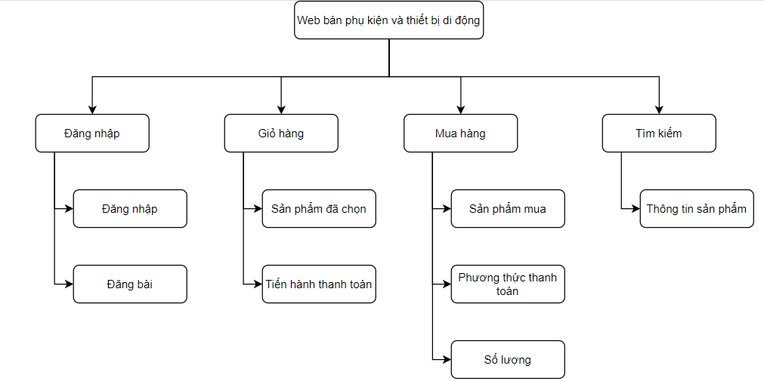

# 2. Giao diện web:

# *2.1. Trang chủ*

Trang chủ [**http://didongso1.ezyro.com/**](http://didongso1.ezyro.com/) là trang chính chứa tất cả các mục để lựa chọn.

Từ trang chủ khách hàng có thể tìm thấy mọi thông tin cần thiết.

+ Chi tiết sản phẩm:(Loại sản phẩm, Tên, Các chức năng cơ bản, Giá, Hình ảnh sản phẩm,...).

+ Các nút (Trang chủ, Giỏ hàng, đơn hàng, Đăng nhập).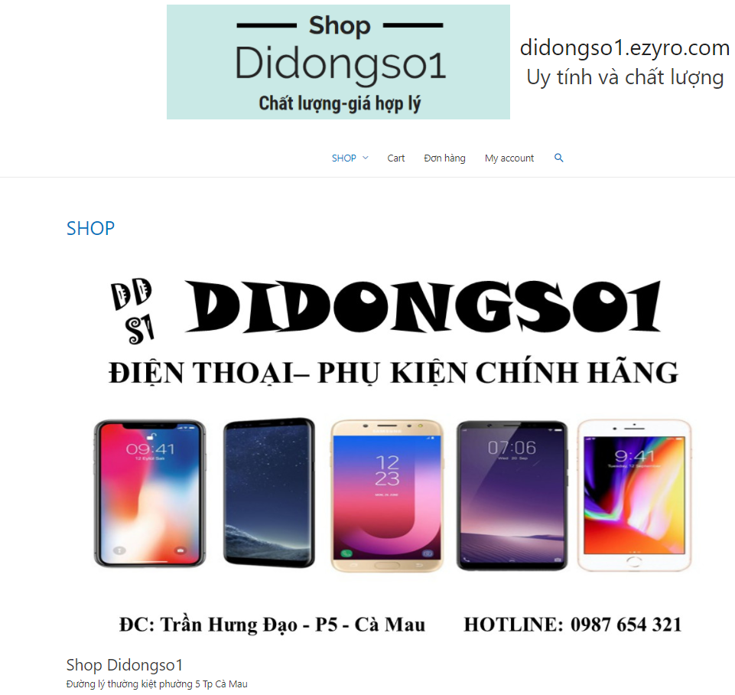

- Trong giao diện trang chủ sẽ có từng danh mục để chúng ta chọn bao gồm: Điện thoại, phụ kiện, laptop.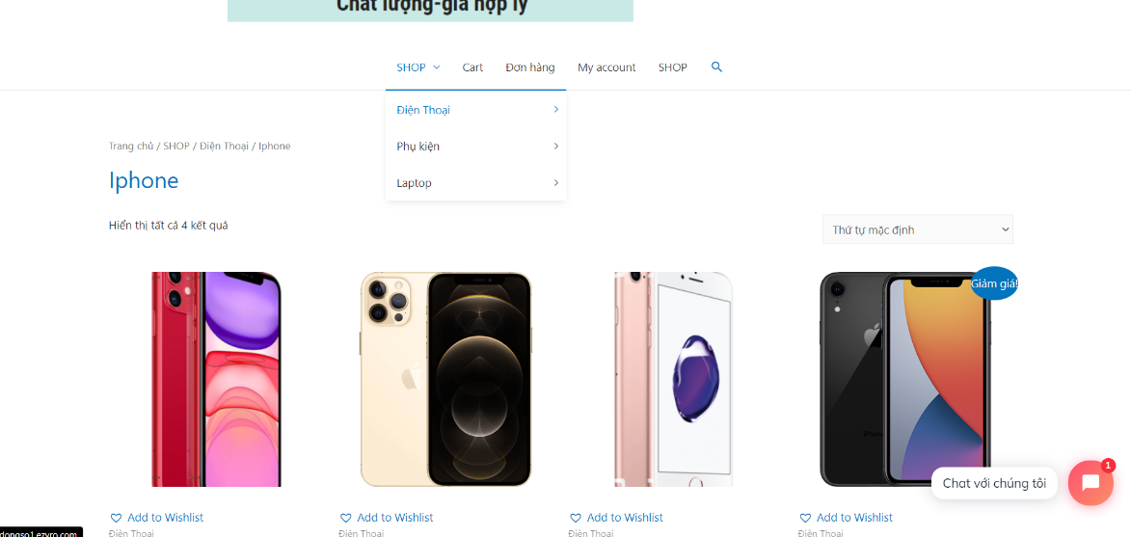

- Trong các danh mục này sẽ có các danh mục con phân loại Điện loại, Phụ kiện, laptop của từng hãng khác nhau.

**\* Ví dụ:** Đây là danh mục con Samsung trong danh mục điện thoại:

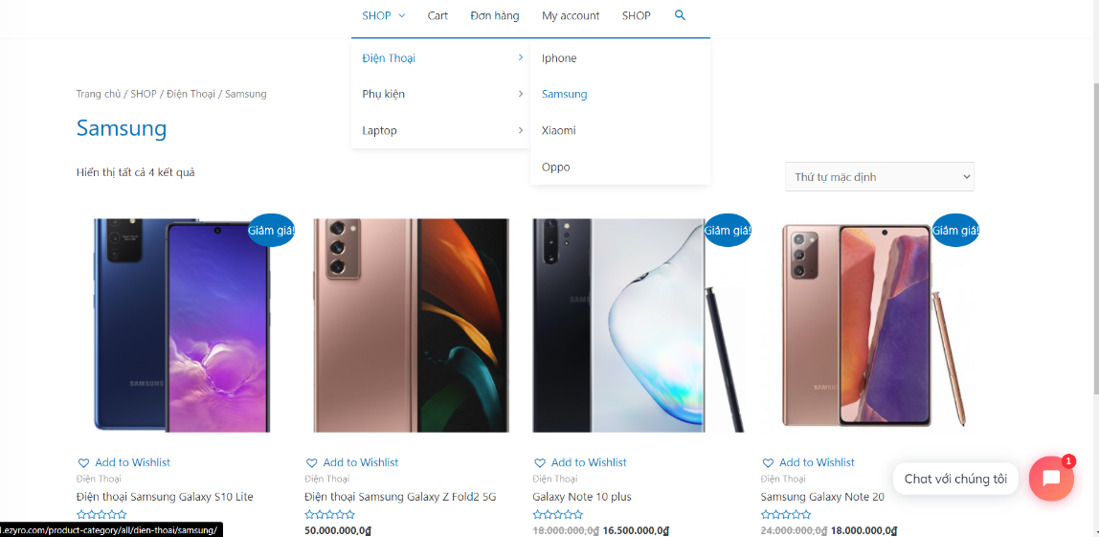

**\* Ví dụ:** Đây là danh mục con Sạc dự phòng trong danh mục phụ kiện:

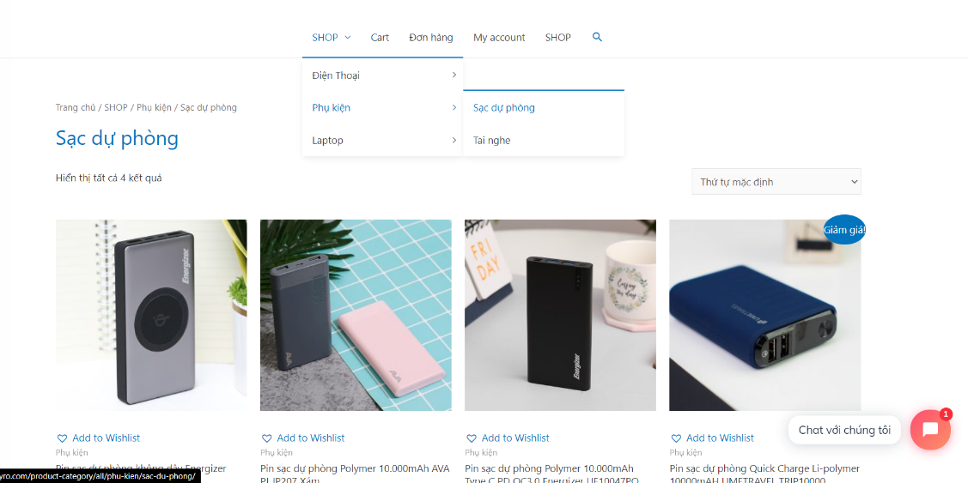

**\* Ví dụ:** Đây là danh mục con Học tập – Văn phòng trong danh mục laptop:

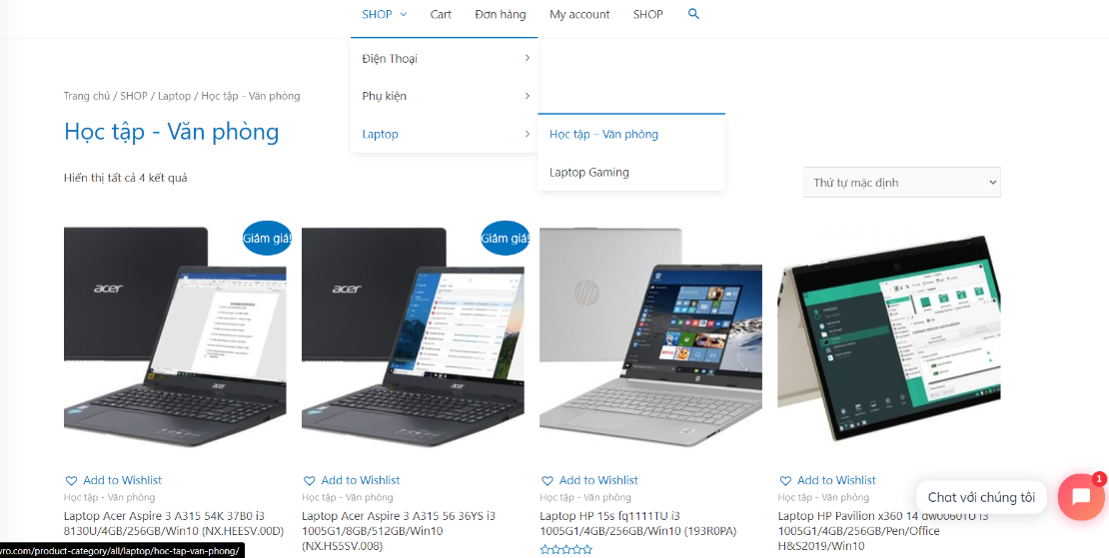

* Để có thể mua sản phẩm trong trang wep chúng ta cần phải “Đăng nhập” hoặc “Đăng ký” vào trang web để mua được sản phẩm.

**\* Ví dụ:** Chức năng Tìm kiếm:

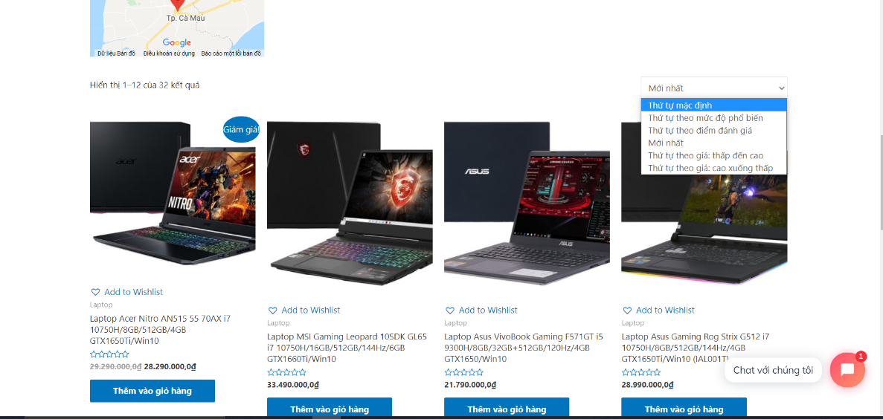

* Chúng ta có thể tìm kiếm sản phẩm theo các danh mục: (Theo mức phổ biến, điểm đánh giá, mới nhất,..), sau khi tìm kiếm hệ thống sẽ đưa ra các sản phẩm theo yêu cầu tìm kiếm của khách hàng.

# 2.2.Giao diện đăng nhập:

Chức năng này dùng cho tất cả người dùng.

Khi chúng ta vào mục đăng nhập hệ thống sẽ hiện lên giao diện đăng nhập yêu cầu nhập vào Tài khoản và mật khẩu.

Với trường hợp chưa có tài khoản hệ thống sẽ yêu cầu đăng ký tài khoản

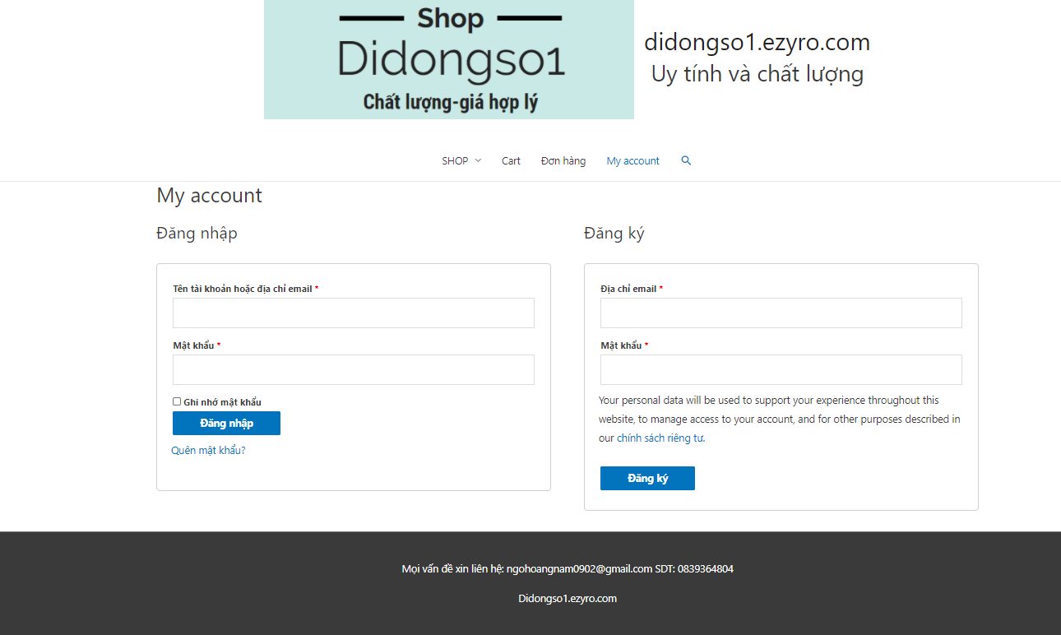

# *2.3.Giao diện giỏ hàng:*

Khi chúng ta đăng nhập thành công và vào trang chủ mua hàng:

- Hệ thống sẽ chuyển sản phẩm đến giỏ hàng và chờ thanh toán.

Tại đây có hiển thị tất cả sản phẩm mà khách hàng đã chọn với số lượng, loại, giá tiền, hình thức giao hàng,...

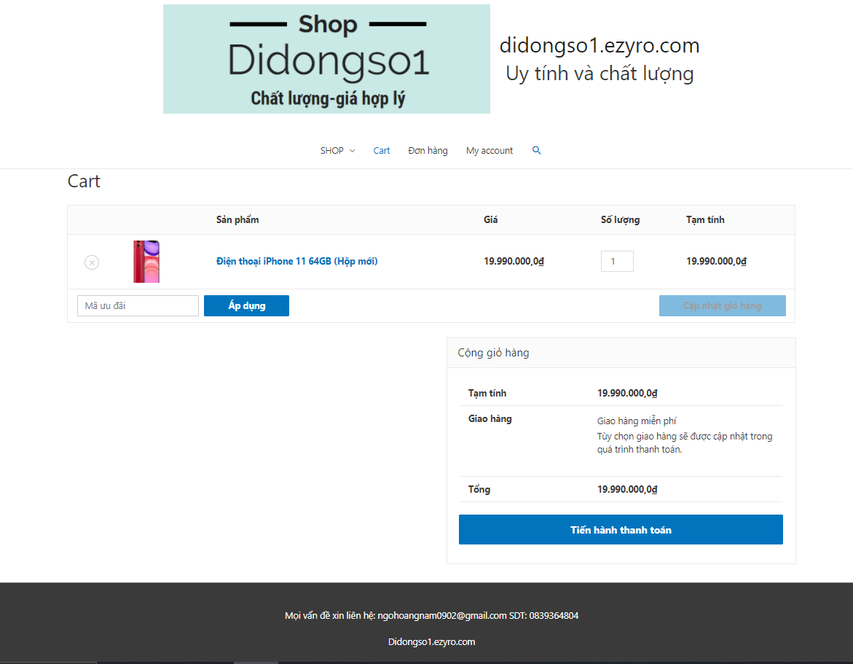

# *2.4.Giao diện đặt hàng :*

- Sau khi chúng ta click vào “Đặt hàng” sẽ có giao diện như sau:

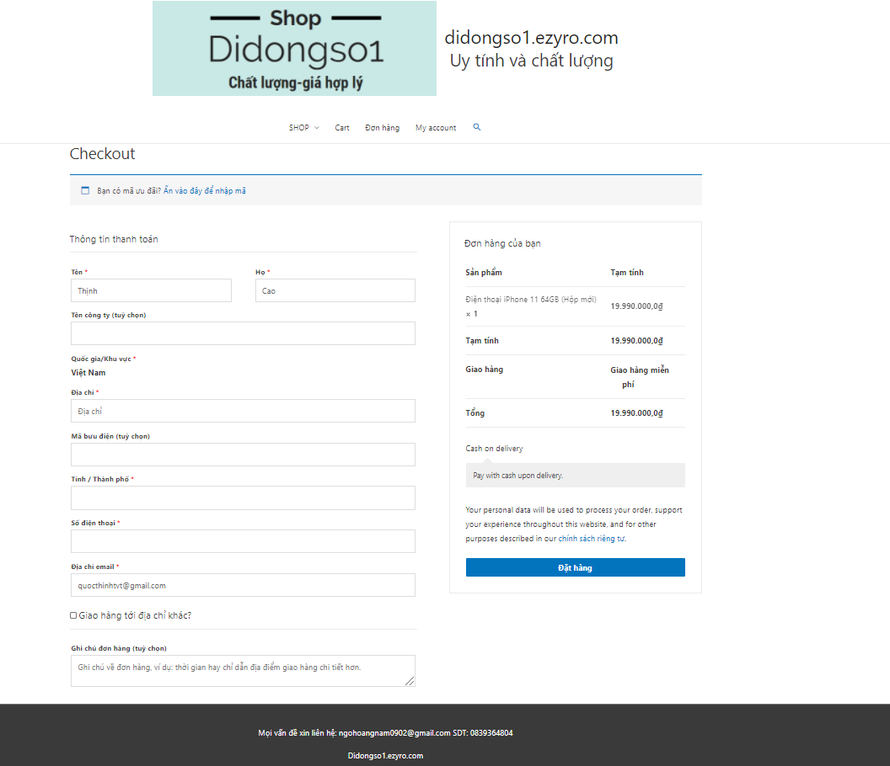

Tại đây chúng ta sẽ tiến hành các bước hoàn thành thông tin cá nhân để hoàn thành đơn hàng với (Tên, họ, địa chỉ, số điện thoại,...)

# 2.5 Giao diện đơn hàng:

Sau khi hoàn thành thông tin và tiến hành đặt hàng chúng ta sẽ có giao diện như sau:

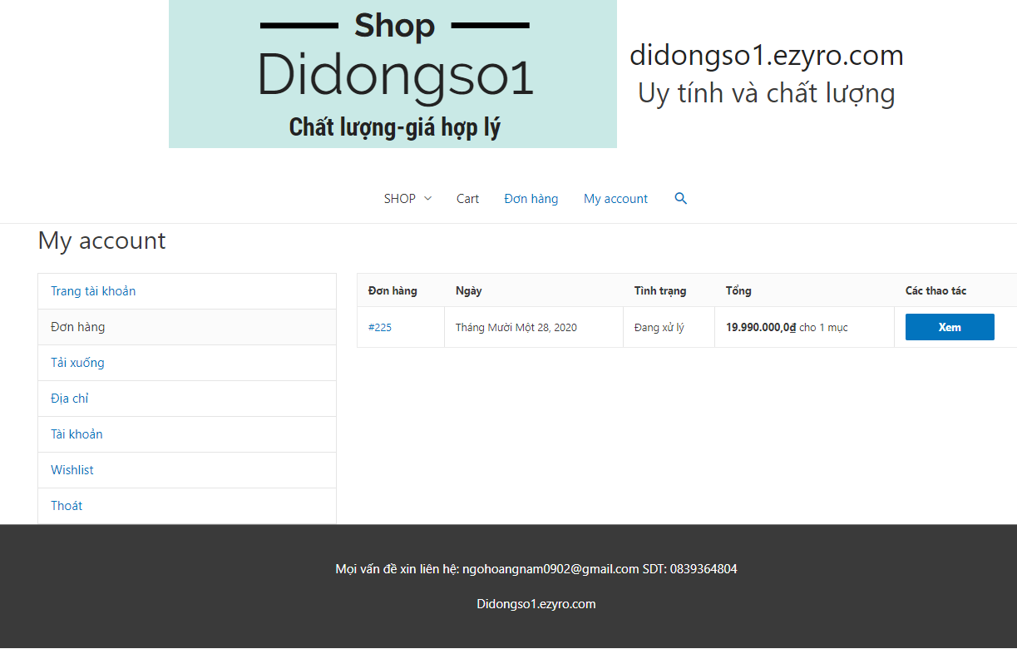

Ở đây sẽ hiển thị tất cả các đơn hàng mình đã đặt trước đó.

Nếu chúng ta muốn xem chi tiết đơn hàng chúng ta Click vào “Xem”.

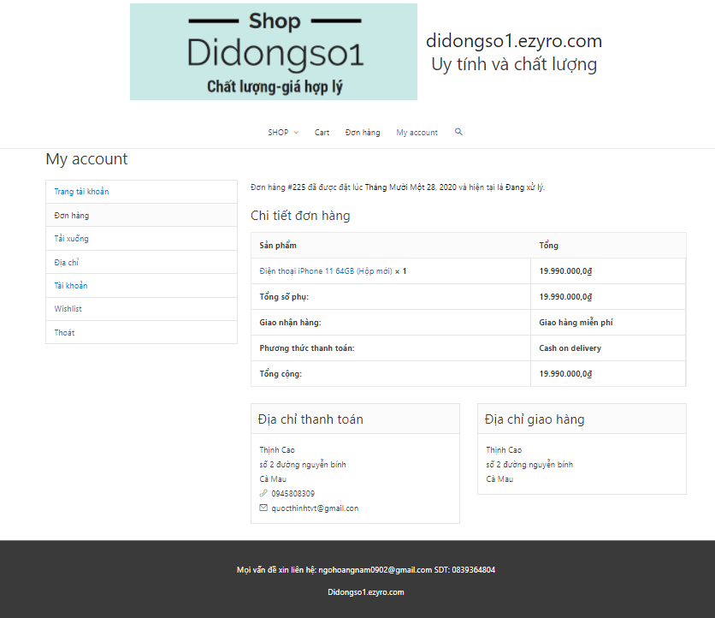

Ở đây chúng ta có thể thấy được tình trạng đơn hàng với giá tiền cần thanh toán

**2.6 Chức năng Chat với quản trị viên:**

Khi chúng ta click vào biểu tượng “Chat với quản trị viên” ở góc dưới phải màn hình sẽ có giao diện như sau:

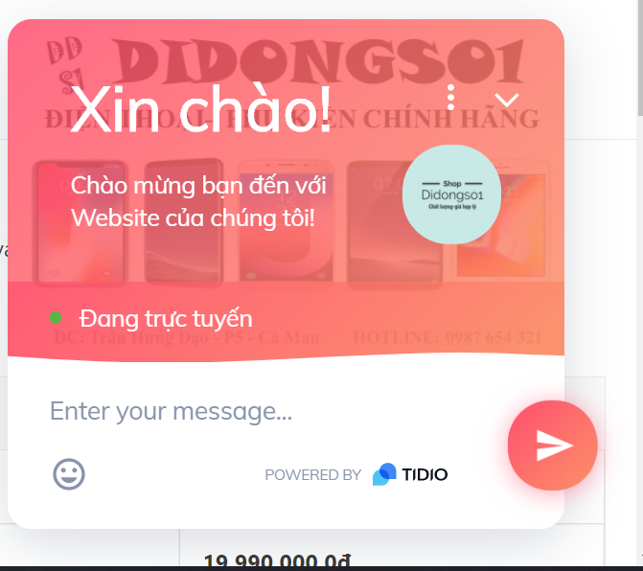

Ở đây chúng ta sẽ liên lạc được với quản trị viên và nêu những ý kiến của mình về trang web.

# CHƯƠNG 4: TỔNG KẾT

# 1. Kết quả đạt được:

- Hoàn thành trang web với các chức năng tiện ích.

- Xây dựng được giao diện đẹp.

- Trang web chạy ổn định không lỗi.

# 2. Những phần chưa đạt được:

- Chưa tiến hành thanh toán online được.

- Còn nhiều chức năng chưa thực hiện được.

# 3. Bảng phân công công việc:

|  |  |
| --- | --- |
| **Họ và tên** | **Công việc** |
| Cao Quốc Thịnh | Viết báo cáo, Hỗ trợ ý tưởng, các Plugin. |
| Huỳnh Hoàng Dững | Slide, Hỗ trợ các Plugin. |
| Ngô Hoàng Nam | Tạo giao diện web, các chức năng web |